НАЦІОНАЛЬНИЙ ТЕХНІЧНИЙ УНІВЕРСИТЕТ УКРАЇНИ

«КИЇВСЬКИЙ ПОЛІТЕХНІЧНИЙ ІНСТИТУТ імені Ігоря Сікорського»

ФАКУЛЬТЕТ ПРИКЛАДНОЇ МАТЕМАТИКИ

**Кафедра системного програмування та спеціалізованих комп’ютерних**

**систем**

# Лабораторна робота №1

з дисципліни

**«ВЕБ дизайн»**

Тема: «Розробка статичного інтерфейсу Web-додатка»

Виконав: студент III курсу

ФПМ групи КВ-81

Гей Антон

Перевірив: Петрашенко А. В.

Київ – 2021

## Завдання на роботу

**Мета**: ознайомитись із засобами мов HTML5 та CSS3 та навчитись застосовувати бібліотеки Twitter Bootstrap/Material UI щодо швидкої побудови Web-інтерфейсу користувача.

**Загальне завдання**: розробити статичні Web-сторінки додатку та перевірити коректне їх відображення на екранах різного розміру.

Github репозиторій:  
<https://github.com/amdota/uni-web-labs/tree/main/lab1>

Telegram: @tryplaybetter

Статичний Web-сайт має містити наступні сторінки:

* реєстрація користувача (поля: прізвище, ім’я, email, пароль)
* вхід до сайту (поля: email, пароль)
* профіль користувача (поля у табличному вигляді)
* про додаток (емблема додатку, короткий опис додатка)
* робоча сторінка додатка (розробляється самостійно студентом відповідно до обраної тематики)

## Time Tracker

Тематика майбутнього додатка - Облік робочого часу.  
Майбутній додаток матиме наступний функціонал:

* запуск таймера
* призупинення/продовження, зупинка
* збереження назви, часу початку і завершення сеансу роботи

Наразі додаток має наступні сторінки:

* Home - де і буде розташований майбутній додаток
* About - сторінка з основними фактами про додаток
* Profile - сторінка юзера, з його особистою інформацією
* Login - сторінка для входу у додаток
* Register - сторінка для реєстрації в додаток

Скріншоти усіх статичних сторінок додатка:

### Home

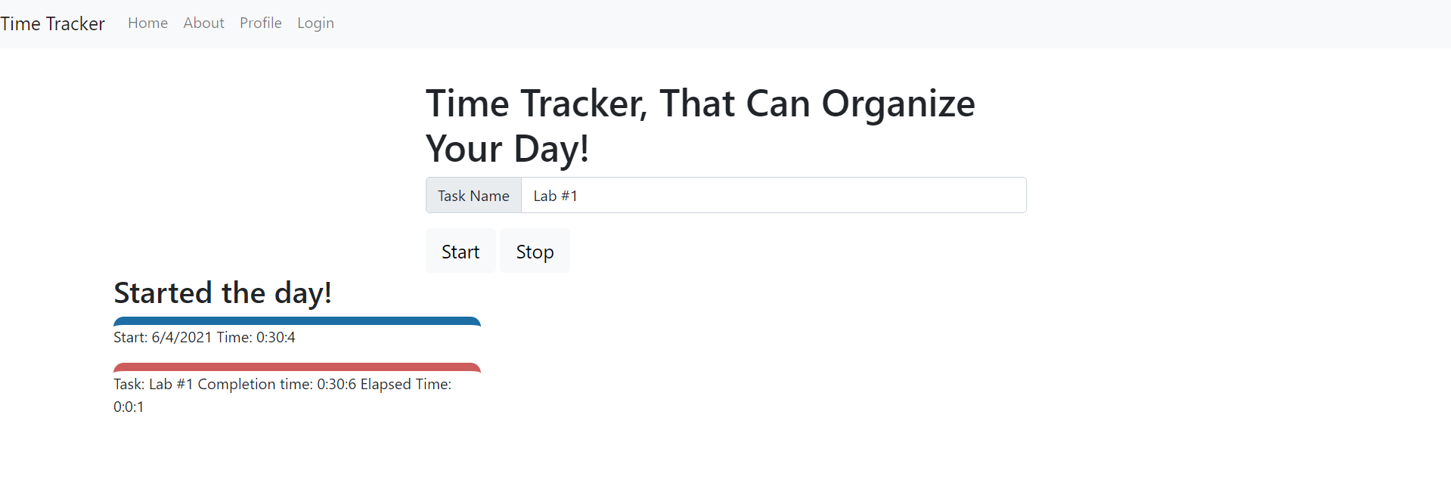

### About

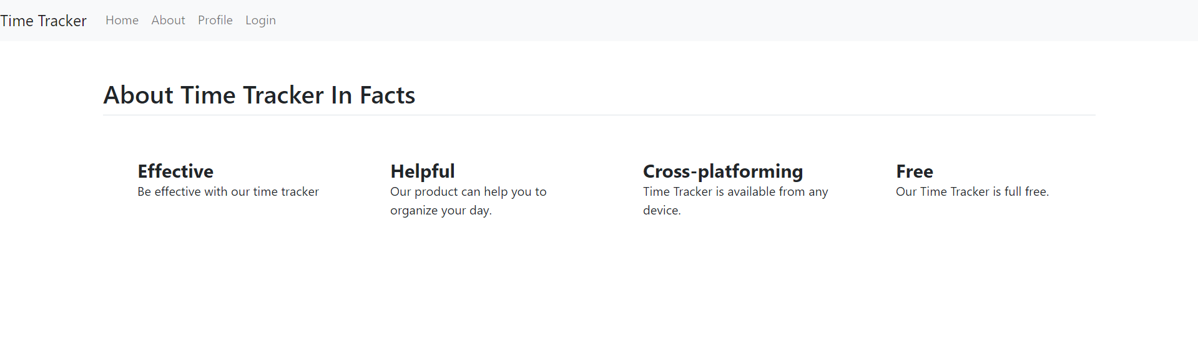

### Profile

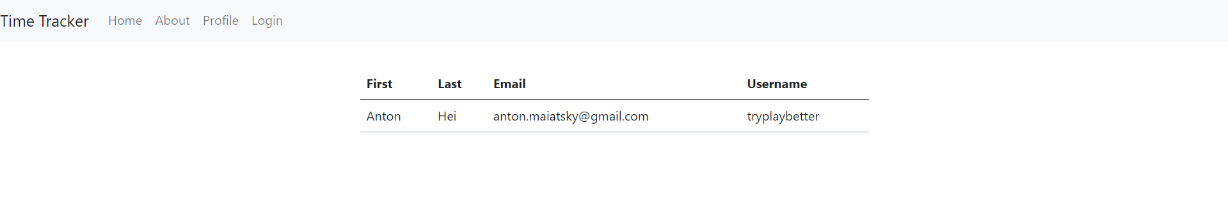

### Login

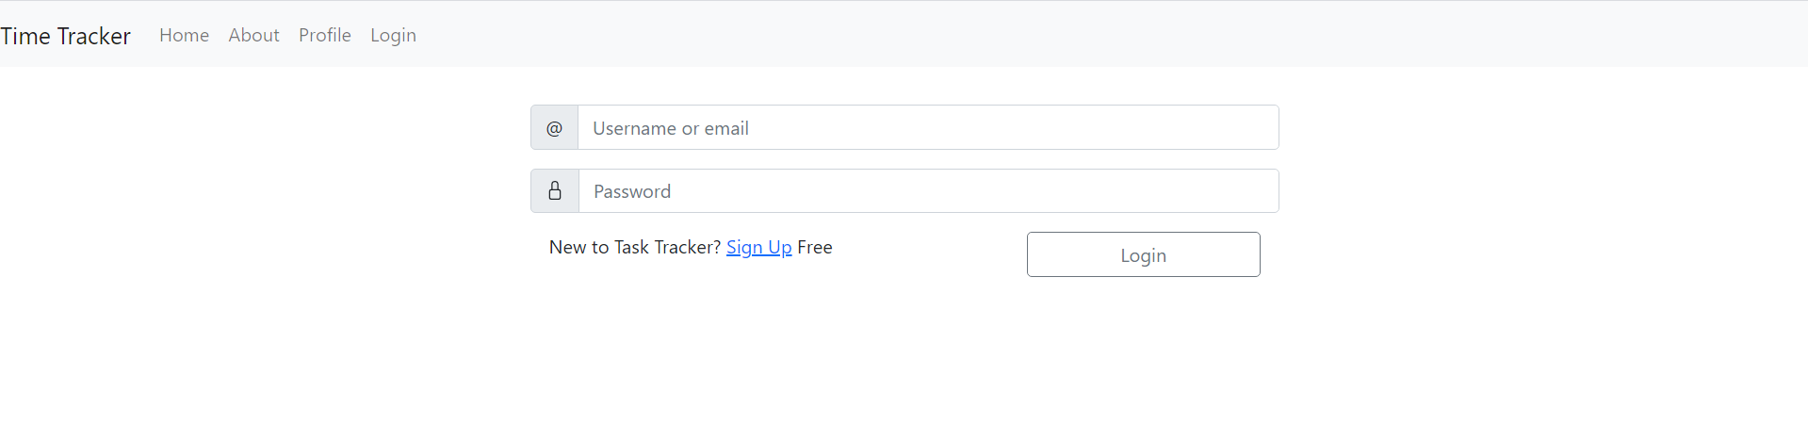

### Register

